國立體育大學

校務行政系統公文線上簽核
暨人事差勤建置委外服務案

收文人員教育訓練講義

葳橋資訊股份有限公司

目 錄
1. 公文線上簽核系統 1
1.1 系統主控安全設定 1
1.2 收創文作業 1
1.3 查詢作業 10
1.4 基本資料建置 12

公文線上簽核系統

系統主控安全設定

服務重啟管理作業

使用時機
當電子來文欲線上簽核辦理，而檔案轉置失敗或尚未轉置時，可於電子檔重新轉換作業中重新轉置。

功能畫面指引與說明

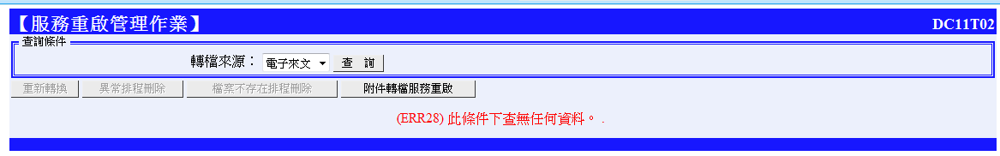
圖 1.1-1

【重新轉換】：勾選欲重新轉置之文號點按【重新轉換】，可重新轉置。

【異常排程刪除】：勾選欲刪除之文號點按【重新轉換】，可將轉換失敗、尚未轉換及正在轉換中的排程刪除。

【檔案不存在排程刪除】：勾選檔案已不存在之文號點按【檔案不存在排程刪除】，可刪除此程序。

【附件轉檔服務重啟】：勾選後可重新啟動轉檔服務。

收創文作業

總收文登錄處理

使用時機
總收文登錄處理，電子交換或紙本郵寄至機關之公文，可於總收文登錄處理之各類公文頁籤進行登錄作業並賦予總收文號。

功能畫面指引與說明
進入到總收文登錄處理畫面後，可進行來文登錄作業。(如下圖)
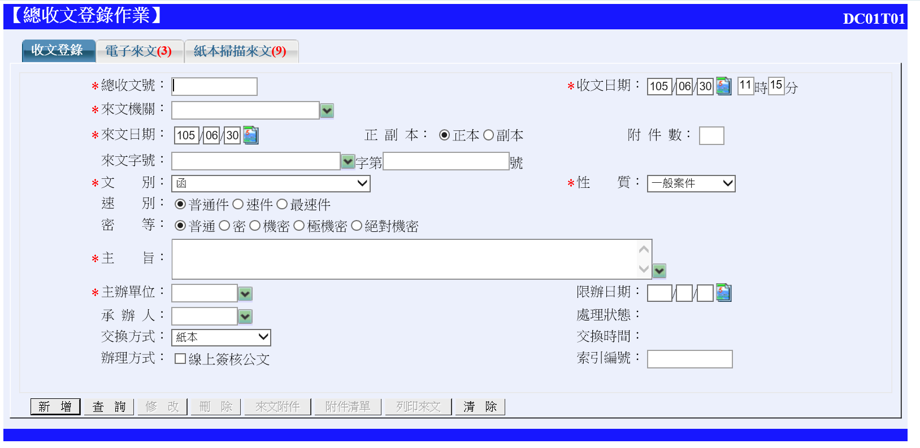
圖 1.2-2

收文登錄：提供收文人員登載來文相關資料之頁面，輸入完成後點按【新增鈕】，系統會依照現行流水號自動賦予正確之收文文號。

電子來文：提供收文人員可以擷取電子來文擷取的功能，選取要新增之公文後點按【擷取鈕】，系統會自動將來文條件帶入收文登錄頁籤中。

紙本掃描來文：提供收文人員將紙本來文先透過程式掃描轉入系統，並透過OCR辨識載入使用，點按【掃描鈕】，系統會跳出影像掃瞄視窗。

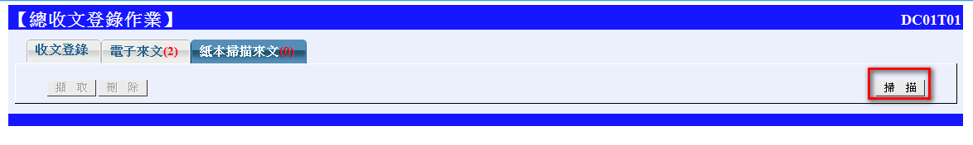
圖 1.2-3
將公文放入掃描器後點按左上方之【掃描功能鈕】，系統會將掃描入系統之所有公文列在左側掃描文件區，逐筆點入進行OCR辨識，辨識過程中如有需要修改之處，可手動於辨識區先行修改，完成後點按最右邊功能鈕-【存檔鈕】，即完成紙本掃描轉檔及OCR影像辨識作業。
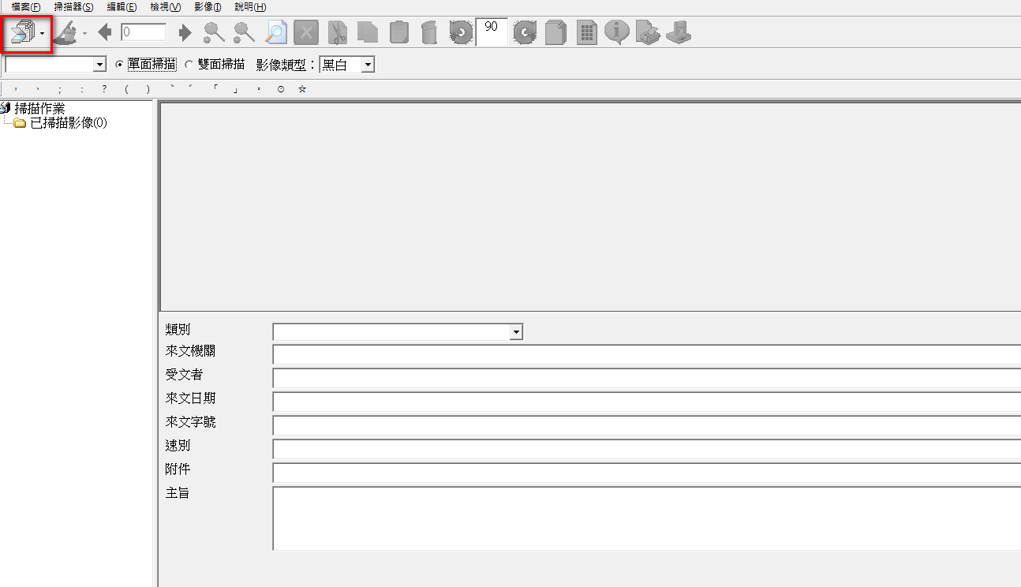
圖 1.2-4

掃描完成後勾選要擷取之影像檔後，點按【擷取鈕】，系統會自動將公文內容轉入收文登錄頁籤中(公文紙本掃描後，裝箱保存歸檔。)。

總收文文號：公文在登錄時需給總收文號，可手動輸入或輸入完公文資訊後點選新增，由系統自動連續給號。

來、收文日期：收（來）文日期、時間，系統會帶入目前系統時間，若與實際不符也可下拉選取。

來文機關：點選綠色編輯區後可直接輸入來文機關名稱，或者用滑鼠點選右方箭頭向下功能鍵，螢幕將會出現副功能表提供機關名稱選擇頁，在欲選擇之機關名稱上以滑鼠輕擊即可。

來文字號：此區輸入對方來文字號，若對方無字號，空白亦可。

承辦單位：用滑鼠點按右方向下箭頭，螢幕將會出現功能表提供承辦單位名稱選擇頁，在欲選擇之單位名稱上以滑鼠輕擊即可。

主旨：可直接輸入主旨請使用全型字型，或者用滑鼠點按右方箭頭向下功能鍵，螢幕將會出現功能表提供常用主旨選擇頁，在欲選擇之常用主旨上以滑鼠點選後再選擇要覆蓋或插入編輯區內文字。

速別：依來文速別以滑鼠點選之，點選速別旁之單選鈕即可。

密等：依來文密等以滑鼠點選之，點選密等旁之單選鈕即可。

正副本：依來文正、副本以滑鼠點選之，點選正（副）本旁之單選鈕即可。

辦結天數：公文結案後，電腦會自動計算公文辦理的天數，並於查詢狀態下顯示辦結天數與辦結日期。

限辦日期：公文新增登錄之後，系統會依公文性質別計算公文限辦日期，除限期案件外其餘案件均由系統依速別計算限辦日。

交換方式：當公文來文方式為電子文時，系統會自動帶出電子來文，若為紙本來文時則可挑選紙本來文。

交換時間：若為電子來文，則擷取後會將交換時間擷取至畫面來，做為分辦為電子收文的依據。
圖 1.2-5

【新增】：完成欄位資料輸入後，點按【新增】按鈕，畫面右上方會顯示出新增成功的訊息，表示此筆資料己經新增完成。

【查詢】：在總收文登錄處理中輸入所要查詢的總收文號，用點按查詢鍵後，系統會於畫面中帶出此文號所登打的收文資料。

【修改】：若於新增完成後發現所登打內容有錯欲修改時，先將欲修改文號輸入總收文號欄位，再點按查詢按鈕，系統會於畫面中帶出此文號所登打的收文資料，在畫面上將錯誤的資料改正，確定正確無誤後再點按【修改】鍵，系統會於左上方顯示修改完成之訊息即完成修改作業。(已新增的總收文號，總收文號欄不可修改)

【刪除】：新增之收文資料如有錯誤欲整筆刪除時，於總收文登錄畫面中輸入總收文號並點按查詢，系統會於畫面中帶出此一文號所登打的收文資料，確認畫面上帶出收文明細為欲刪除資料後點按【刪除】鍵，系統會彈出提示視窗，點按確定後即會將此筆收文資料刪除，畫面左上角亦會帶出刪除成功訊息。

【來文附件】：若來文有附件時，可點按【來文附件】鈕，進行來文附件資料之登錄。

【附件清單】：點按後可印出此一案件於來文附件畫面中所登打之附件清單。

【列印來文】：點按後可於系統印出本文。

【重製條碼】: 新增取完文號後，可以點選此按鈕列印條碼

【清除】：點按後可清除畫面資料。

校內公文登錄作業

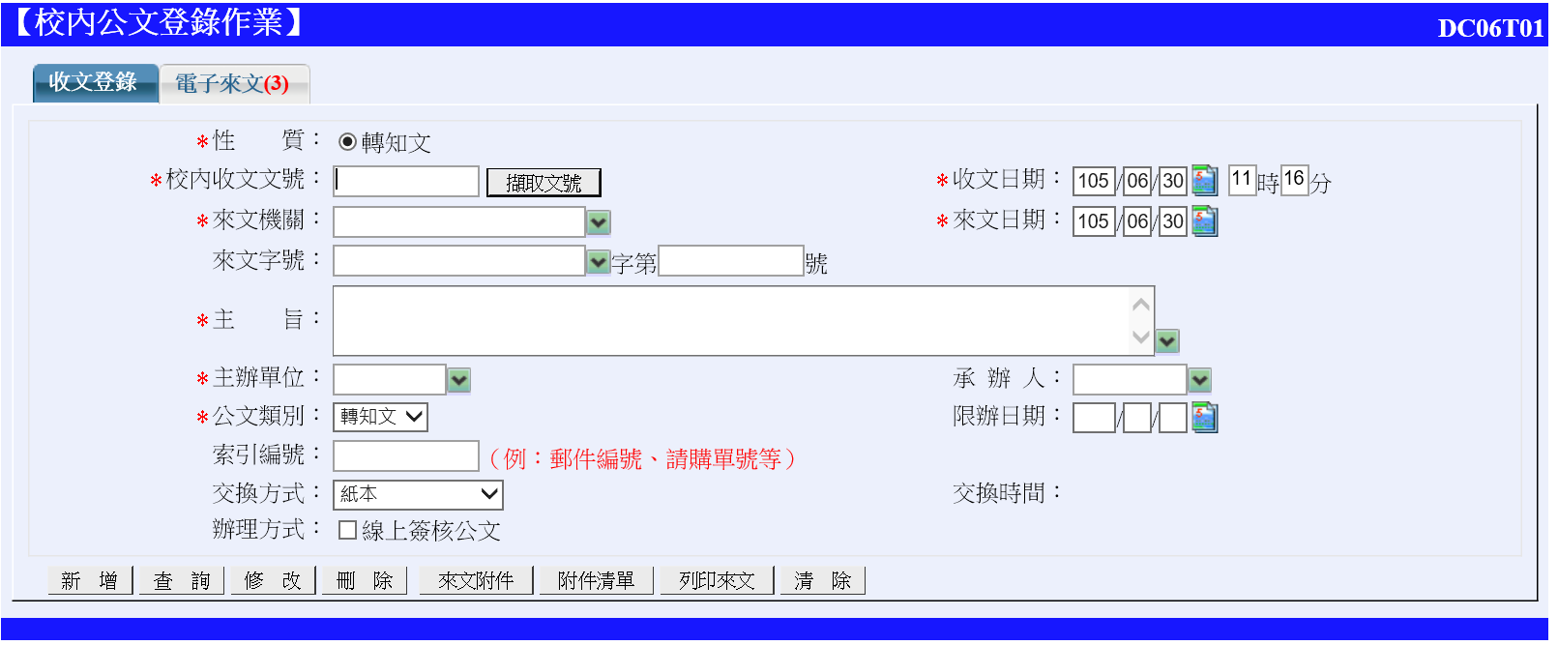
圖 1.2-6

移文及退順會作業

使用時機
若來文不屬於本機關辦理時，則可透過此作業將公文結案。

功能畫面指引與說明
進入作業畫面後，可進行步驟如下。(如下圖)
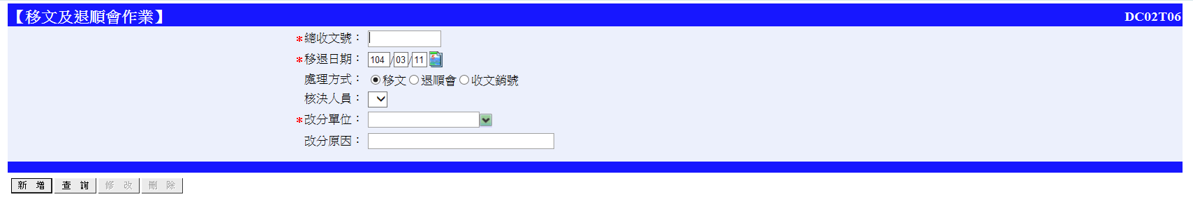
圖 1.2-7

【新增】：登打完畫面上之相關資料欄位後，點按【新增】按鈕即完成結案動作。

【查詢】：將文號登打至【總收文號】欄位，點按【查詢】按鈕，即會帶出查詢結果。

【修改或刪除】：將文號登打至【總收文號】欄位，點按【查詢】按鈕，畫面上方會顯示查詢成功訊息，並帶出查詢結果。調整內容後點按【修改】按鈕，即完成修改。若要刪除則待查詢出結果後再點按【刪除】按鈕，即完成刪除。

總收文改分/退號查詢作業

使用時機
提供總收文人員得以查詢公文改分及退號之相關資料。

功能畫面指引與說明
點按左側收創文作業中【總收文改分/退號查詢作業】進入操作頁面(如下圖)，系統提供總收文號、查詢期間、主辦單位及處理方式等查詢條件，總收發可依照需求輸入，查詢採複合式查詢，其中總收文號及查詢期間需填寫其中一項。
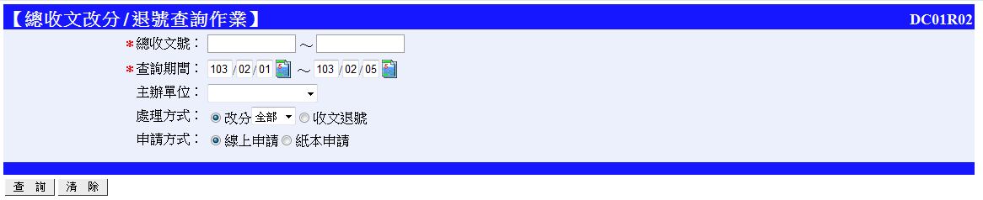
圖 1.2-8
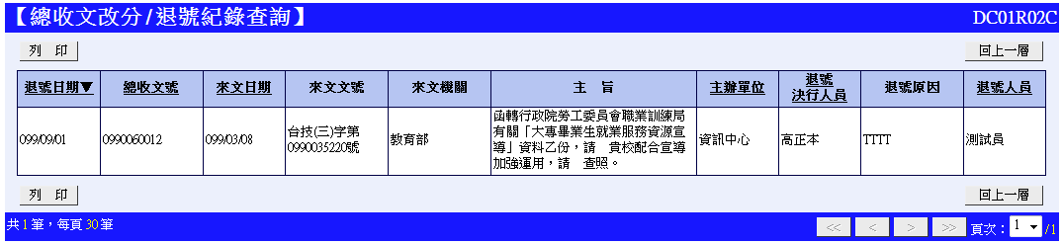
圖 1.2-9

紙本送文簽收單

使用時機
提供總收文人員得以列印紙本辦理之公文簽收單供各單位進行簽收作業。

功能畫面指引與說明
點按左側收創文作業中【紙本送文簽收單】進入操作頁面，系統提供送件日期、總收文號等條件，總收文人員可依分文時間習性列印此簽收單，重複列印功能代表倘若該份來文已經印過紙本送文簽收單後，是否要被重複列印，系統列印會依照科室跳頁，總收文人員無須手動進行分頁。
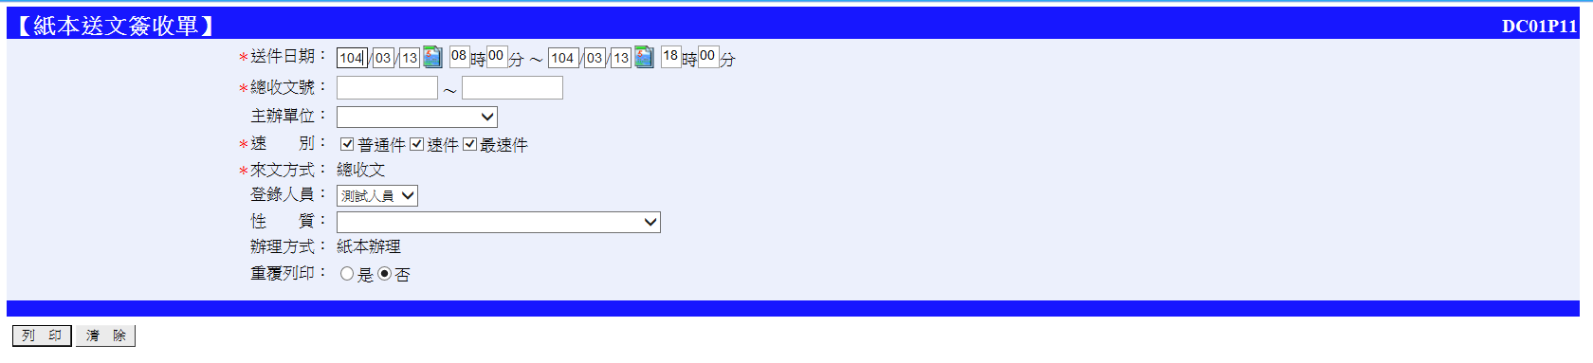
圖 1.2-10
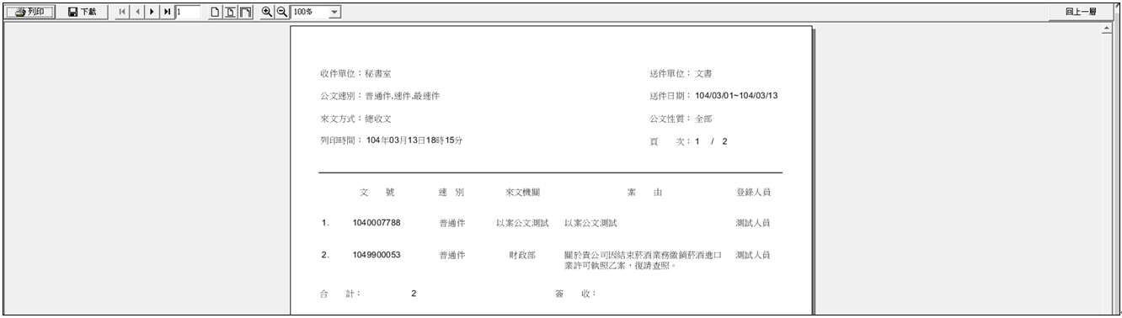
圖 1.2-11

改分處理作業

使用時機
供總收文人員進行公文改分時使用。

功能畫面指引與說明
點按左方選單承會辦作業中的【簽核待處理夾】進入操作畫面(如下圖)。
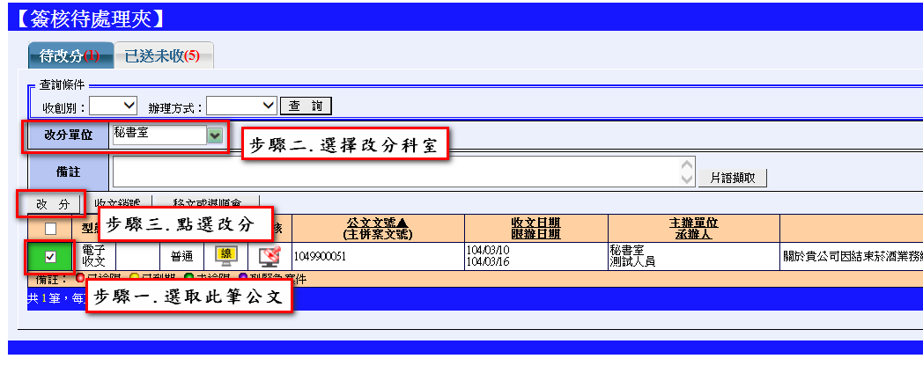
圖 1.2-12

改分：將公文改分給其他課室辦理。

收文銷號：提供收文人員登打來文銷號公文。

移文或退順會：提供收文人員登打退號公文，系統會自動帶入總收文號及移退日期，收文人員可修改移退日期並選取退號原因後點按【新增鈕】，即可完成此筆退號公文資料登打。
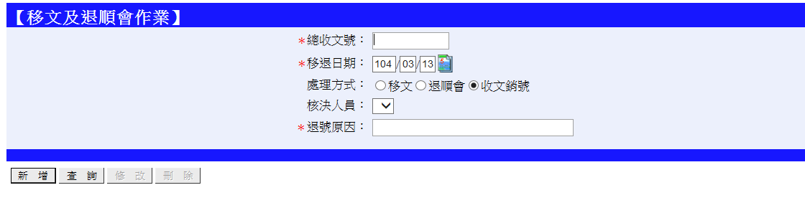
圖 1.2-13

已送未收：提供總收文人員查看已分辦之公文，受文機關卻尚未收件之公文。
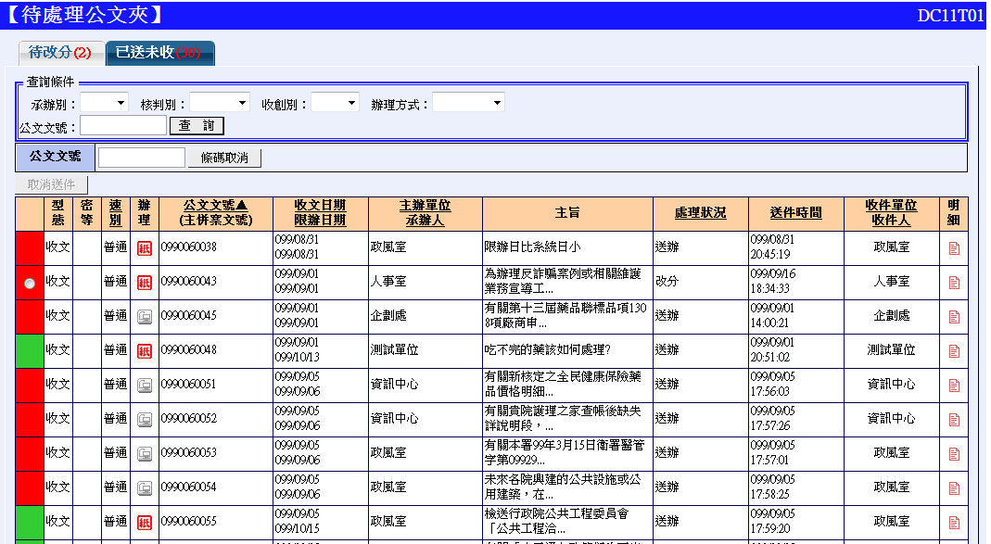
圖 1.2-14

取消送件：點選尚未收件之公文後點按取消送件，俾利後續公文重分作業。

查詢作業

公文案件查詢作業

使用時機
依權限可在此畫面中輸入查詢條件，做公文資料查詢。

功能畫面指引與說明
點按左側查詢作業中【公文案件查詢】進入操作畫面(如下圖)。
主辦單位之權限將依主管之身分顯示，例：人事室主任，可查詢到人事室下之公文明細；政風室主任，則可查詢到政風室下之公文明細。

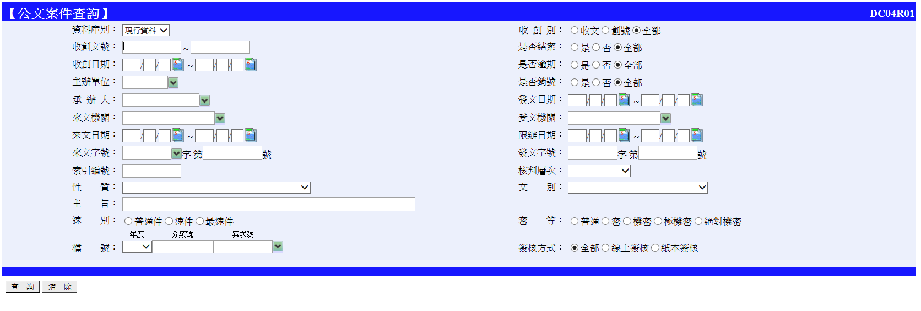
圖 1.3-15

畫面中的所有條件皆可作複合式的查詢，ex:輸入文號區間及承辦人，系統就會查出此文號區間內，所有符合該承辦人的公文資料。

文字方塊的部分採模糊比對方式查詢，如有一份公文的主旨為「行政院函有關審計部專案調查中央政府各機關及非營業特種基金」，則檢索的條件可為其中的部分連續字串，可為營業特種、各機關等。

【查詢】：輸入相關條件點按查詢鈕，帶出資料畫面如下圖。

【清除】：將畫面上輸入之查詢條件全部清除。

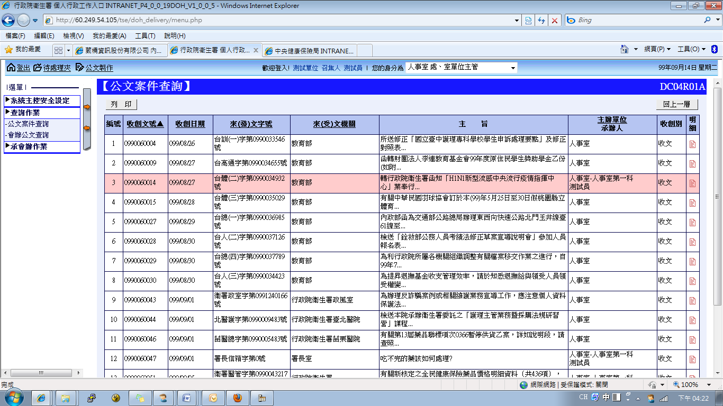
圖 1.3-16

【列印】：可將畫面上之公文案件查詢結果產生預覽列印畫面。

【明細】：點選明細功能開啟此份公文的收發文及流程資料，包含此份公文的相關電子檔、附件、其中影像(若此份公文已歸檔掃描只有承辦人可看到此頁籤資料)，如下圖。

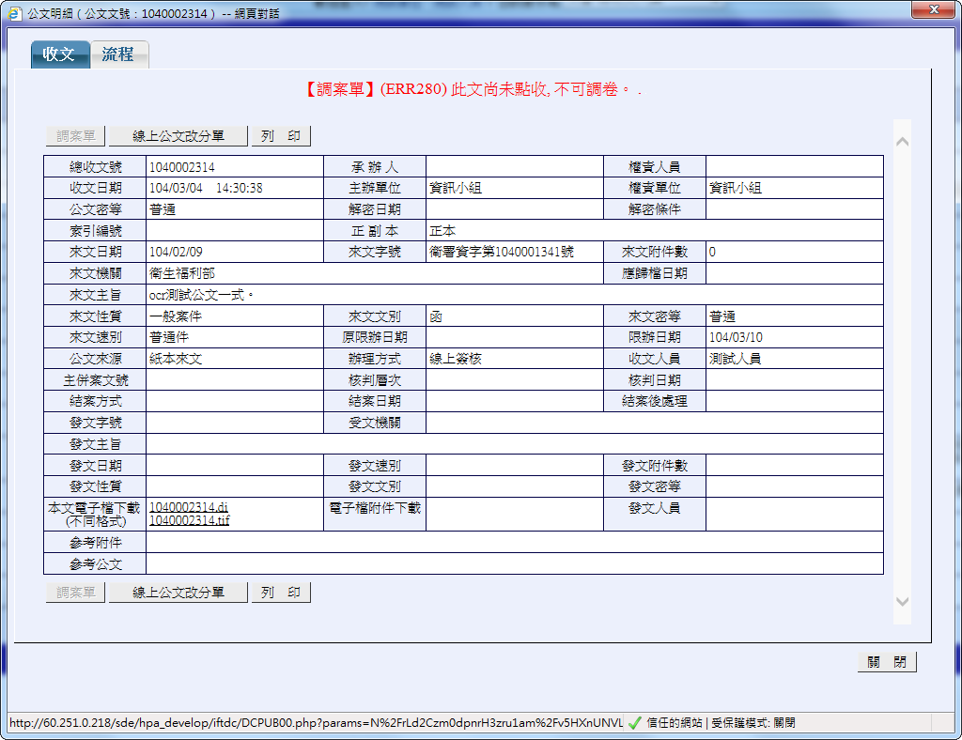
圖 1.3-17

基本資料建置

往來機關建置

使用時機
提供收文人員建置常用之往來機關，俾利收文登打時擷取使用。

功能畫面指引與說明
點按左側基本資料建置中【往來機關建置】進入操作畫面(如下圖)。上方提供快速查詢欄位供查詢使用，輸入查詢的機關名稱後點按【查詢鈕】，即可正確查詢相關資料。
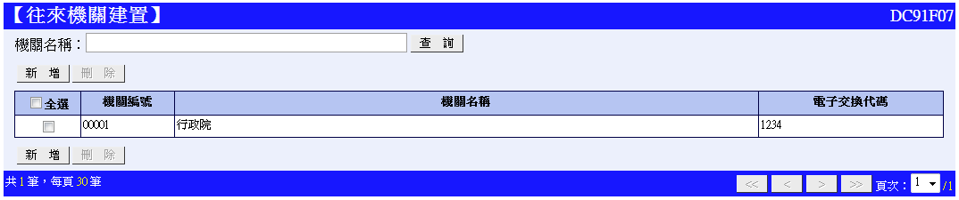
圖 1.4-18
如要新增機關資料，可點按【新增鈕】，轉入新增機關建置頁面，僅需登打機關編號、機關名稱等資料，即可完成機關資料新增。(電子交換代碼會影響該機關是否可進行電子交換，有登打則系統會預設該機關可正常電子交換)
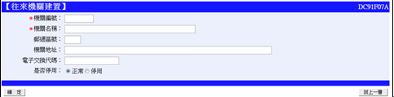
圖 1.4-19

常用來文字號建置

使用時機
提供總收文人員得以列印紙本辦理之公文簽收單供各單位進行簽收作業。

功能畫面指引與說明
點按左側收創文作業中【常用來文字號建置】進入操作頁面(如下圖)，收文人員可點按上方【新增鈕】，點按後系統會轉入建置頁面，輸入編號及來文字後點按【確定鈕】，即完成常用來文字號建置。
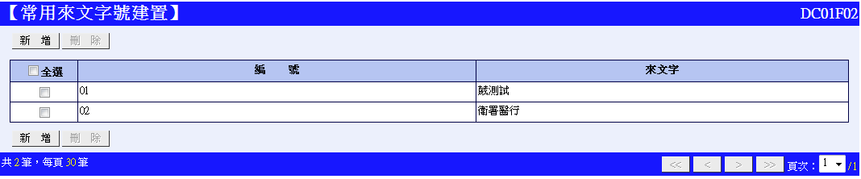
圖 1.4-20
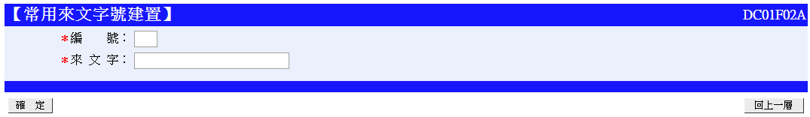
圖 1.4-21

常用案由建置

使用時機
提供總收文人員建置常用案由，俾利於總收文登錄時載入。

功能畫面指引與說明
點按左側收創文作業中【常用案由建置】進入操作頁面(如下圖)，總收文可於內容處輸入常用案由資料後選取所屬單位(非必填)後，點按【新增鈕】，即可新增一筆常用案由。
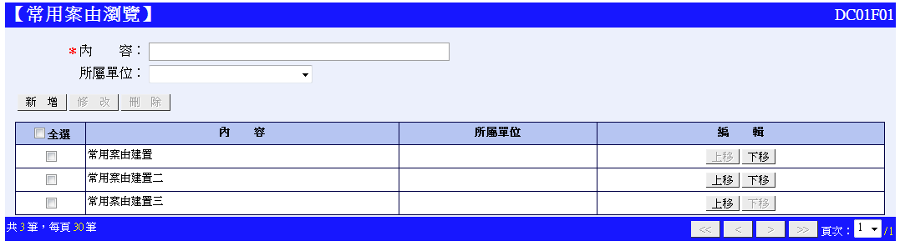
圖 1.4-22

修改：點選欲修改的常用案由資料，系統會將內容帶入上方內容區，修改完成後點按【修改鈕】，即完成該筆資料修改作業(僅可單筆修改)。

刪除：勾選欲刪除的資料，點按【刪除鈕】，即完成資料刪除作業(可多筆刪除)。

上移：將該筆資料往上移動一層。

下移：將該筆資料往下移動一層。

ORC常用字彙維護

使用時機
提供總收文人員建置掃描紙本常出現辨別錯誤之字彙。

功能畫面指引與說明
點按左側【OCR常用字彙維護】進入操作頁面(如下圖)，總收文點選【新增】進入編輯畫面，填寫好【原始文字】及【修正後文字】確定即可。
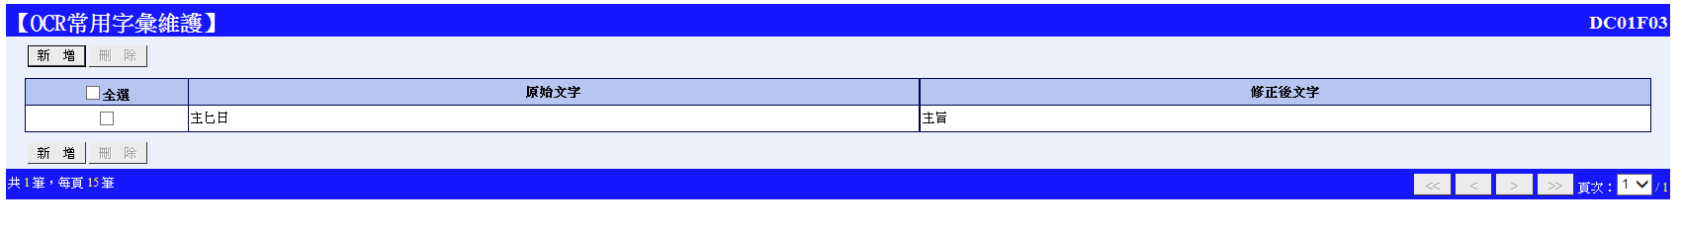
圖 1.4-23
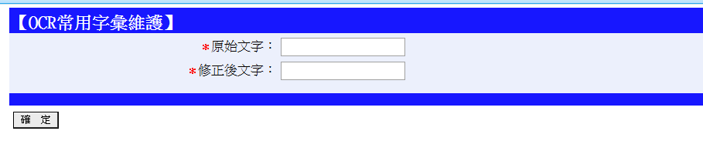
圖 1.4-24

